Шведов Виктор Александрович – дядя дедушки Шведова Дениса, 4 группа
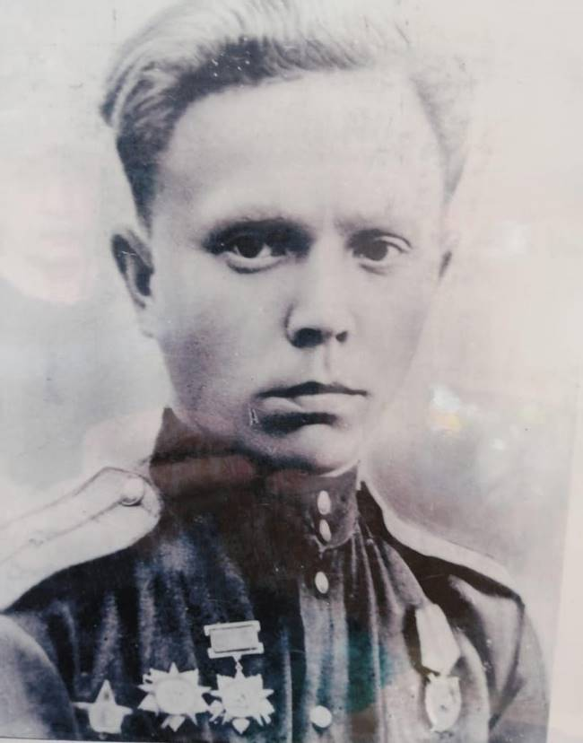

Шведов Виктор Александрович - дядя моего дедушки Михаила. Родился он в п. Петровск в 1922 году. Хорошо учился в школе, был очень активным, ответственным молодым человеком. Война началась в день окончания им Петровской средней школы. Выпускники со школьной скамьи попали в Красную Армию. В 1941 году, Виктор Александрович прошел подготовку на офицерских курсах и лейтенантом был направлен в сухопутные войска. Бил он фашистов с 1942 по 1945 год, был ранен. За мужество и храбрость, умелое руководство ротой, был награжден Орденом Красной Звезды, двумя Орденами Великой Отечественной Войны, Орденом Боевого Красного Знамени. В день победы 8 мая 1945 года, был тяжело ранен в Польском городе Жагань и умер в госпитале 13 мая 1945 года.

